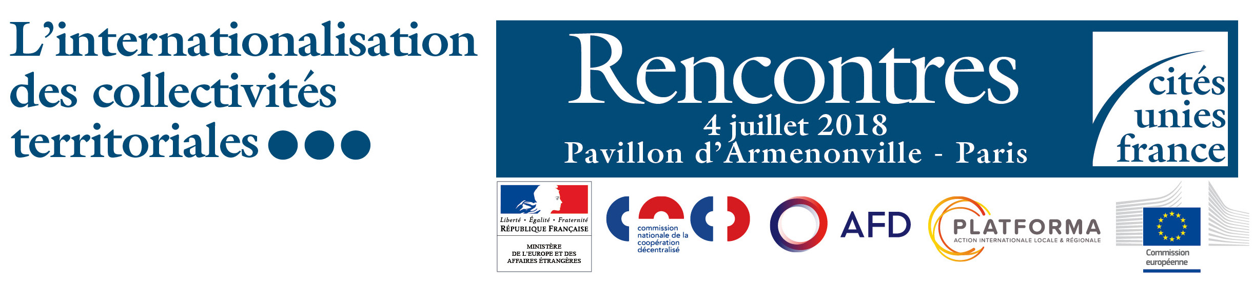

Mercredi 4 juillet 2018, Pavillon d’Armenonville, Paris

BULLETIN D’INSCRIPTION INDIVIDUELLE

A retourner à Cités Unies France - par courriel : t.plattier@cites-unies-france.org
- par fax : 01 53 41 81 41

Mme / M.

Fonction

Collectivité/Ministère/Ambassade/Organisme

Adresse

Tél. Télécopie

Courriel

PARTICIPATION AUX ATELIERS
Merci de cocher 1 des 3 ateliers auquel vous souhaitez assister :
- Atelier 1 : L’action internationale peut-elle favoriser l’action des collectivités pour faire face aux changements climatiques et pour atteindre les ODD d’ici 2030 ?
- Atelier 2 : Comment l’action internationale peut-elle accompagner les collectivités qui accueillent des migrants ?
- Atelier 3 : Les jeunes s’engagent : quelles contributions à l’AICT ?

FRAIS DE PARTICIPATION : 60 euros TTC/personne

L’entrée est gratuite uniquement pour les collectivités adhérentes de Cités Unies France.

MODALITÉS DE RÈGLEMENT :

Je joins un chèque de 60 euros, à l’ordre de Cités Unies France, à ce bulletin
Je paie par mandat administratif (joindre un bon de commande)
Je paie par virement bancaire (merci de demander une facture pro-forma à CUF)
Je paie sur place à l’accueil du Pavillon d’Armenonville (espèces ou chèque)

Votre inscription sera validée dès la réception de votre règlement. Pour retirer votre badge, merci de vous présenter à l’accueil du Pavillon d’Armenonville, le 4 juillet 2018 à partir de 8h30 avec votre justificatif de paiement.

Pour plus d’information : www.cites-unies-france.org
Par mail : t.plattier@cites-unies-france.org

